Manual de usuario de Sabnez Enterprise Platform
Guía operativa de las aplicaciones administrativas
Audiencia Empleados, prestadores, aprobadores, RR. HH., administración comercial y finanzas
Versión documentada Sabnez RRHH 1.3.2 | 8 de septiembre de 2026

Propósito y alcance
Explica para qué sirve cada aplicación y las tareas principales de la versión actual. Las capturas pertenecen al ambiente de validación y pueden variar en SAP Build Work Zone.
Resultado principal. La plataforma enlaza la vinculación de personas, el registro y aprobación de tiempos, las cuentas de cobro y el control financiero.

Cómo usar este manual
- Busque la aplicación por su nombre en SAP Build Work Zone.
- Los botones dependen del estado y de los permisos.
- Si una acción no aparece, revise el responsable y el estado antes de solicitar soporte.

Mapa de aplicaciones
Aplicación | Usuario | Finalidad
Gestión de Empleados | RR. HH. | Ficha integral, contratos, documentos, bancos y dependientes.
Selección Home Office | Empleado | Selección semanal de días remotos.
Reporte Home Office | RR. HH. y tiempos | Consulta y configuración de cupos con histórico.
Mis ausencias | Empleado | Solicitudes, soportes y seguimiento.
Centro de aprobaciones | Aprobador | Decisiones, backups, delegaciones e historial.
Estructura Comercial | Administración comercial | Clientes, proyectos, asignaciones, tarifas y aprobadores.
Mis tiempos | Empleado y prestador | Registro, soportes y envío de horas.
Reportes de tiempos | Administración | Consulta y entregables de horas.
Control Financiero | Finanzas | Devengado, facturación, recaudo, cartera, TRM y margen.
Cuentas de cobro | Prestador | Generación, firma, soporte, corrección e histórico.
Reporte de cuentas de cobro | RR. HH. | Expedientes y envío por lote a contabilidad.
Centro de configuración | Administrador | Parámetros operativos sin despliegue.

Gestión de Empleados
RR. HH. completa la ficha en borrador y la activa cuando la información está lista.
- Abra la persona y complete las pestañas de información personal, laboral, médica y de contacto.
- Cree el contrato con cargo, salario y vigencia.
- Cargue y clasifique anexos dentro del contrato.
- Para prestadores, complete RUT, banco, dependientes y datos de cobro.
- Guarde y active el borrador.

Home Office
- El empleado revisa cupos, selecciona días y confirma el estado.
- RR. HH. filtra el reporte y usa Configurar cupos.
- El cambio puede aplicar a una fecha o desde una fecha en adelante.
- Se registran motivo, usuario, fecha y valores modificados.

Ausencias y aprobaciones
- El empleado crea la ausencia, define fechas y adjunta soporte cuando se exige.
- El aprobador abre Centro de aprobaciones y revisa detalle, documentos e historial.
- Aprobar o Devolver solo aparece para el responsable autorizado.
- El comentario y la decisión quedan trazados.
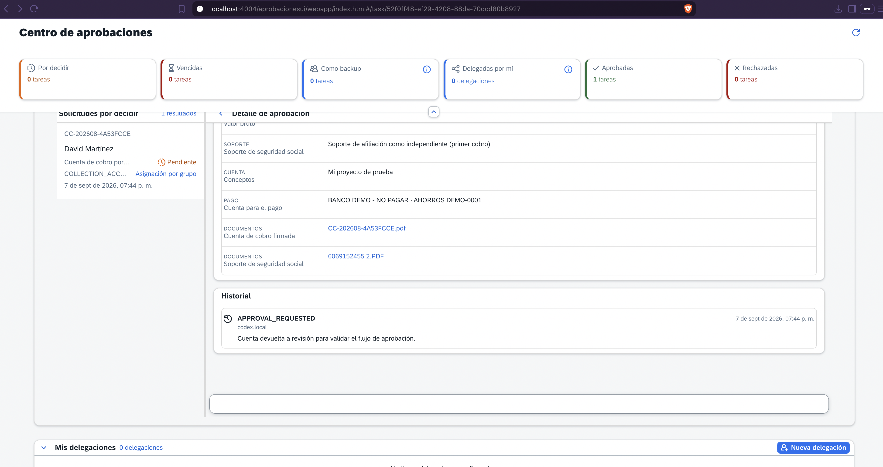
Tarea de cuenta de cobro en el Centro de aprobaciones.

Tiempos y estructura comercial
- Configure cliente, contrato, proyecto, ciclo, asignaciones, aprobadores y tarifas.
- Las tarifas pueden tener vigencia histórica para periodos ya trabajados.
- El empleado registra horas, descripción y soporte, revisa alertas y envía la semana.
- El aprobador decide y el reporte consulta horas finales por periodo.

Control Financiero
Es una vista de control; no reemplaza la contabilidad ni la factura electrónica de Siigo.
- Seleccione el intervalo.
- Revise devengado, facturación, recaudo, cartera y margen.
- Atienda la alerta de horas facturables sin tarifa: esas horas devengan cero.
- Complete la tarifa y actualice el tablero.

Cuenta de cobro del prestador
- Seleccione periodos cuyas horas ya estén aprobadas.
- Combine conceptos si requiere una sola cuenta.
- Genere por el valor bruto.
- Adjunte afiliación en el primer cobro o PILA en los siguientes.
- Firme y envíe a RR. HH.
- Solicite corrección si encuentra un error.
- Descargue la cuenta desde el histórico.
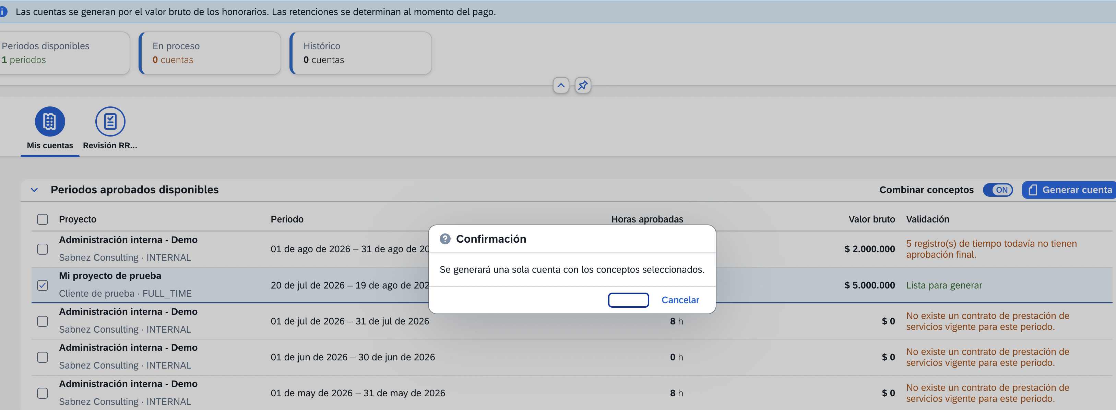
Selección de periodos aprobados.
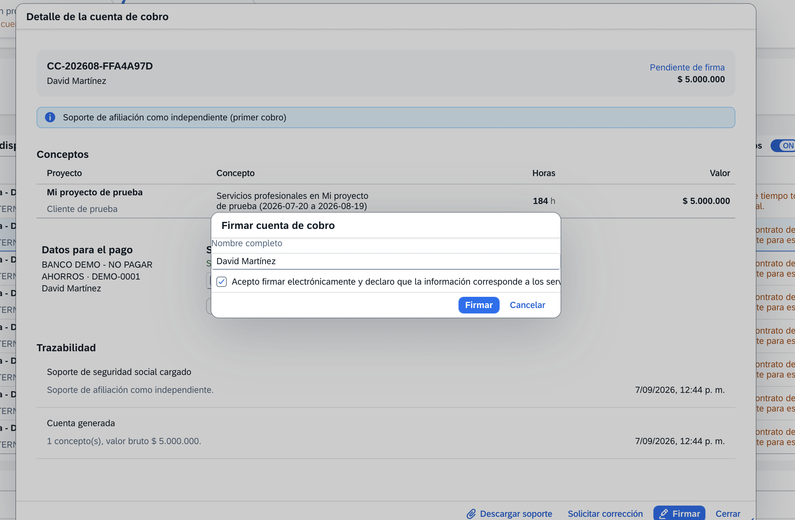
Firma electrónica del prestador.
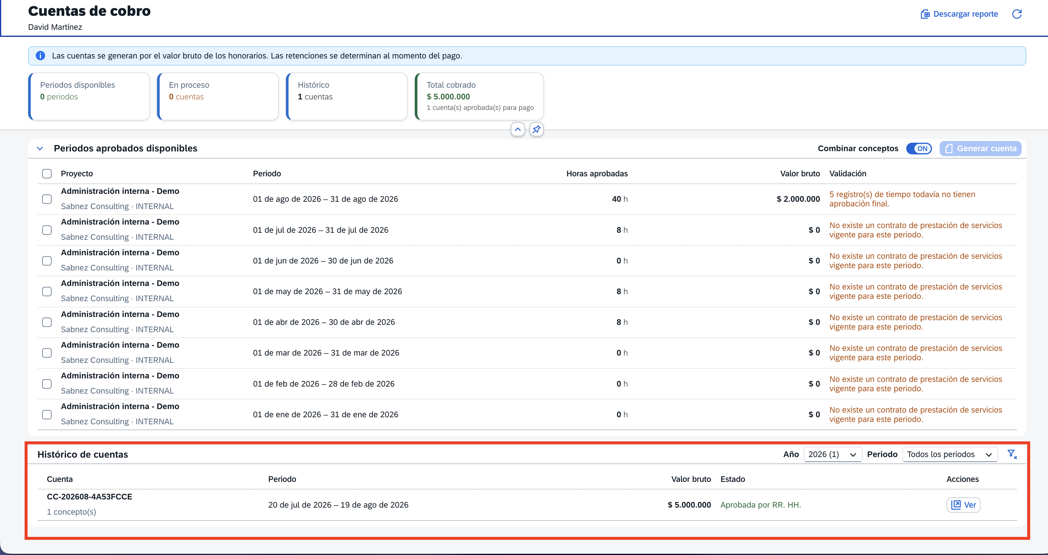
Histórico de cuentas generadas.

Reporte de cuentas de cobro
- Apruebe o devuelva desde Centro de aprobaciones.
- Filtre los expedientes en Reporte de cuentas de cobro.
- Compruebe Aprobada por RR. HH. y Lista para enviar.
- Seleccione una o varias y use Enviar a contabilidad.
- El lote conserva destinatario, usuario y fecha.
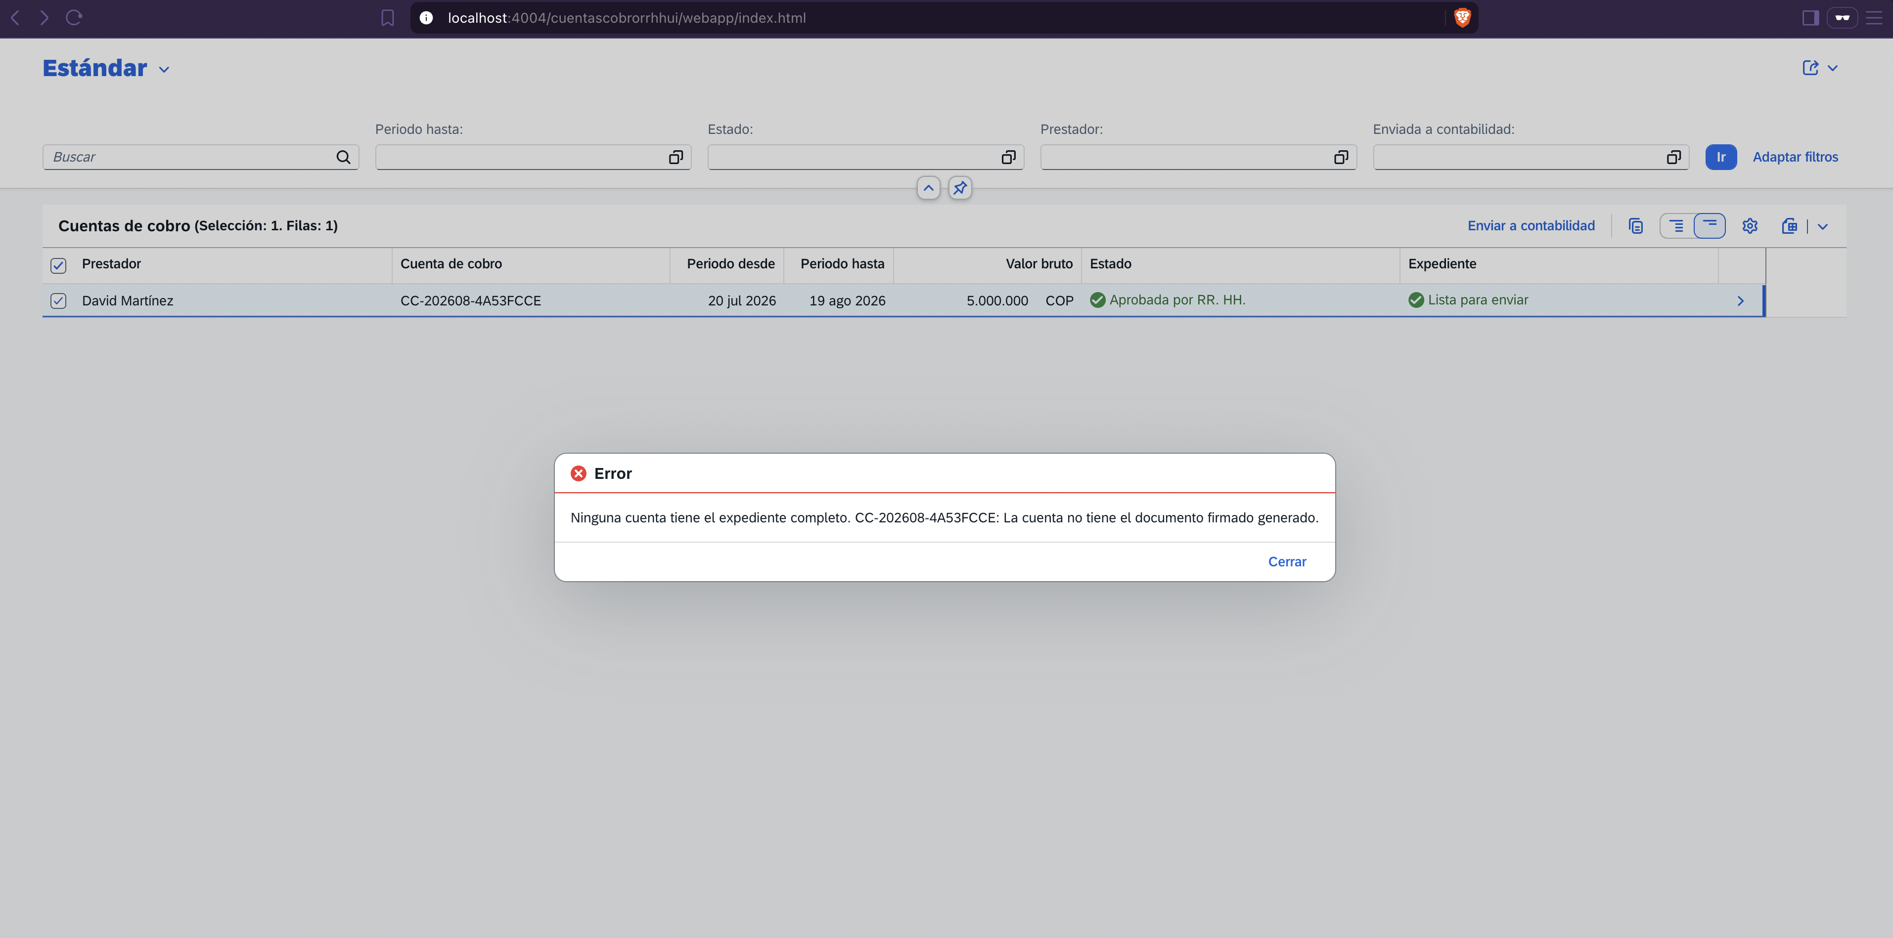
Validación que impide enviar a contabilidad un expediente sin el documento firmado.

Centro de configuración
- Busque el parámetro.
- Edite y guarde el borrador.
- Use esta app para datos operativos como el correo de contabilidad.
- Nunca guarde secretos o contraseñas.
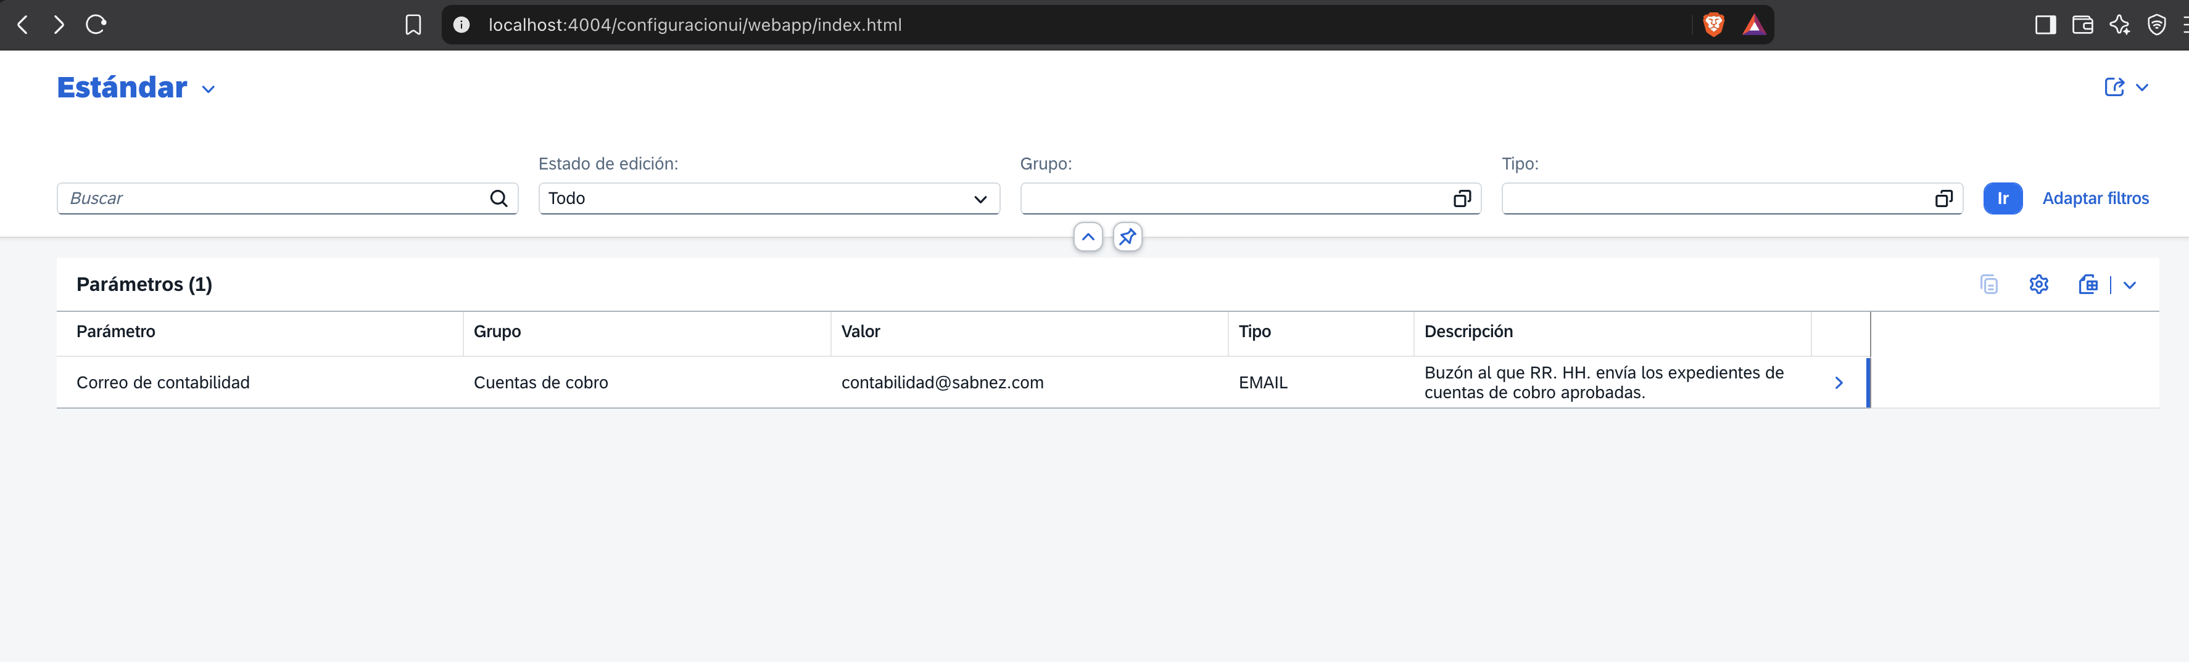
Correo destinatario de contabilidad.

Solución rápida de problemas
Situación | Revisión
No aparece una acción | Estado, responsable actual y rol.
No aparece un periodo | Horas aprobadas, contrato, tarifa y banco.
Expediente incompleto | PDF firmado, soporte y análisis del archivo.
No se envía | Aprobación, correo configurado y Microsoft Graph.
Hora en cero | Tarifa vigente.
App no visible | Colección BTP y contenido de Work Zone.

